UNIVERSIDADE FEDERAL DO CEARÁ
CENTRO DE XXXXXXXXXXX
DEPARTAMENTO DE XXXXX
PROGRAMA DE PÓS-GRADUAÇÃO EM XXXXXXXXXX

NOME DO ALUNO

TÍTULO DO TRABALHO: SUBTÍTULO (se houver)

FORTALEZA
2021
NOME DO ALUNO

TÍTULO DO TRABALHO: SUBTÍTULO (se houver)

Projeto de pesquisa apresentado ao Programa de Pós-Graduação em Xxxxxxx, da Universidade Federal do Ceará.

Orientador (se houver): Prof. Dr. Xxxxx Xxxxx.
Coorientador (se houver): Prof. Dr. Xxxx Xxx.

FORTALEZA
2021
LISTA DE FIGURAS

Figura 1 | - Organização do conhecimento/Representação da informação, Organização da informação/Representação da informação ................................................. | 13
Figura 2 | - Ciclo da informação ........................................................................................ | 14
LISTA DE GRÁFICOS

Gráfico 1 | - Distribuição dos alunos de Horizonte nas redes estadual, municipal e privada ........................................................................................................ | 11
Gráfico 2 | - Distribuição dos documentos analisados por programa de pós-graduação .. | 12

LISTA DE QUADROS

Quadro 1 | - Distribuição dos municípios nos consórcios ................................................. | 12
Quadro 2 | - Cronograma de execução .............................................................................. | 18
LISTA DE TABELAS

Tabela 1 | - Distribuição dos documentos analisados por programa de pós-graduação ... | 14
Tabela 2 | - População brasileira por situação em domicílio em 2003 ............................ | 15

LISTA DE ABREVIATURAS E SIGLAS

ABNT | Associação Brasileira de Normas Técnicas
IBGE | Instituto Brasileiro de Geografia e Estatística
NBR | Norma Brasileira Regulamentar
PUCPR | Pontifícia Universidade Católica do Paraná
SIBI | Sistema Integrado de Bibliotecas
trad. | Tradutor

LISTA DE SÍMBOLOS

$ | Dólar
% | Porcentagem
£ | Libra
¥ | Iene
€ | Euro
§ | Seção
© | Copyright
® | Marca Registrada

SUMÁRIO

1 | INTRODUÇÃO ................................................................................................. | 9
2 | REFERENCIAL TEÓRICO ............................................................................ | 10
2.1 | Título da seção secundária ............................................................................... | 10
2.1.1 | Título da seção terciária ..................................................................................... | 11
2.1.2.1 | Título da seção quaternária ................................................................................ | 11
2.1.2.1.1 | Título da seção quinária ...................................................................................... | 13
3 | METODOLOGIA ............................................................................................. | 16
4 | RECURSOS ....................................................................................................... | 17
5 | CRONOGRAMA .............................................................................................. | 18
 | REFERÊNCIAS ................................................................................................ | 19
 | APÊNDICE A – PROPOSTA DE QUESTIONÁRIO PARA COLETA DE DADOS ............................................................................................................... | 20
 | APÊNDICE B – PROPOSTA DE TERMO DE CONSENTIMENTO LIVRE E ESCLARECIDO ............................................................................. | 21
 | ANEXO A – TRECHO DA CARTA DO LÍDER DO POVO SEATTLE ..... | 22
 | ANEXO B – LEI Nº 17.496, 25.05.2021 (D.O.E. 26.05.21) ............................ | 23

1 INTRODUÇÃO

A introdução possibilita a compreensão do que vai ser apresentado ao longo do projeto. Permite o nivelamento dos conhecimentos, situando o projeto no contexto do tema escolhido. Nela devem ser expostos elementos que podem constituir partes do projeto que seguem a introdução, como por exemplo: tema, problema, hipótese, objetivos e justificativa.
Todo o texto deve ser digitado em fonte Times New Roman ou Arial, tamanho 12, inclusive a capa, com exceção das citações com mais de três linhas, notas de rodapé, paginação, legendas e fontes das ilustrações e das tabelas, que orientamos tamanho 10. O texto deve ser justificado, exceto as referências, no final do trabalho, que devem ser alinhadas a esquerda.
Todos os autores citados devem ter a referência incluída em lista no final do trabalho.
A ABNT NBR 15.287:2011 – Projeto de pesquisa – Apresentação – é a norma que especifica os princípios gerais para elaboração de projetos de pesquisa.

2 REFERENCIAL TEÓRICO

O referencial teórico fundamenta o projeto. Deve apresentar a literatura sobre o assunto, de forma a embasar as ideias do projeto e contribuir para a análise e interpretação dos dados.
As seções e subseções devem atender as particularidades de cada projeto, a que não for pertinente deve ser eliminada.
Todo capítulo é chamado seção primária. Este deve ser em negrito e letras maiúsculas. As seções primárias, capítulos, podem se dividir em subseções até a quinária. Os títulos das seções devem ser destacados tipograficamente, de forma gradativa, da primária à quinária, utilizando-se os recursos caixa alta, negrito, itálico ou sublinhado e outros.

2.1 Título da seção secundária

Nesta seção do template exemplificaremos as formas de citar. Para Siss (2012) as políticas de ação afirmativas constituem políticas públicas, estatais e de caráter compulsório, elaboradas e implementadas pelo Estado, ou seja, é o Estado em ação.
Segundo Bastos e Keller (2006, p. 38), “A leitura é um processo que envolve algumas habilidades, entre as quais a interpretação do texto e a sua compreensão.”
As organizações testemunharam uma redução da validade de seu conhecimento durante este período e começaram a perceber que já não era possível confiar em Instituições de Ensino Superior para desenvolver a sua mão de obra (TARAPANOFF, 2006).
O discurso jurídico, que hoje se apresenta com um novo perfil, dispõe de um acervo variado de opções para ser construído, pois, “[...] agrega valores, impõe condutas, conduz instituições, movimenta riquezas, opta por visões de mundo e, portanto, sustenta uma ideologia.” (BITTAR, 2001, p. 181).

É transcrita em parágrafo distinto, destacada com recuo de 4 cm da margem esquerda, com letra menor do que a do texto utilizado (tamanho 10), sem as aspas e com espaçamento simples entre linhas. A citação deverá ser separada do texto que a precede e a sucede [...] (UNIVERSIDADE FEDERAL DO CEARÁ, 2013, p. 6).

De acordo com Mueller e Perucchi (2014, p. 16)

A expressão ciência e tecnologia e inovação, comumente abreviada para CT&I, reflete a interação e a interdependência entre essas áreas. Pela sua natureza, o conhecimento científico, tecnológico e a inovação dependem da comunicação, e a comunicação desses conhecimentos é objeto de estudo da ciência da informação.

Como suportes de comunicação adotados pelas respectivas entidades para disseminar o conhecimento produzido nas áreas correspondentes, de acordo com Rosas (2008, p. 130),

A Inteligência Competitiva (IC) tem sido objeto de pesquisa tanto da Ciência da Administração (CA), como da Ciência da Informação (CI), [...] em função da globalização do mercado de capital e aumento da competitividade, o que motivou inclusive a emergência da gestão da informação e do conhecimento.

Texto texto texto texto texto texto texto texto texto texto texto texto texto texto texto texto texto texto texto texto texto texto texto texto texto.

2.1.1 Título da seção terciária

Texto texto texto texto texto texto texto texto texto texto texto texto texto texto texto texto texto texto texto texto texto texto.

2.1.1.1 Título da seção quaternária

As ilustrações (fotografias, gráficos, mapas, plantas, quadros) e tabelas devem ser citadas e inseridas o mais próximo possível do trecho a que se referem, como por exemplo: conforme o Gráfico 1.

Gráfico 1 – Distribuição dos alunos de Horizonte nas redes estadual, municipal e privada

Fonte: Secretaria Municipal de Administração de Horizonte (2009, p. 101).

Texto texto texto texto texto texto texto texto texto texto texto texto texto texto texto texto texto texto texto texto texto texto texto texto texto texto texto texto texto texto texto texto texto texto texto texto texto texto texto texto texto texto texto texto conforme o Gráfico 2.

Gráfico 2 – Distribuição dos documentos analisados por programa de pós-graduação

Fonte: elaborado pelo autor.

Texto texto texto texto texto texto texto texto texto texto texto texto texto texto texto texto texto texto texto texto texto texto texto texto texto texto texto texto texto texto texto texto texto texto texto texto texto texto texto texto texto texto texto texto texto do Quadro 1.

Quadro 1 – Distribuição dos municípios nos consórcios
Consórcios | Municípios integrantes
Consórcio Público de Manejo de Resíduos da Região Litoral Norte | Acaraú, Barroquinha, Bela Cruz, Camocim, Chaval, Cruz, Granja, Itarema, Jijoca de Jericoacoara, Marco, Martinópole, Morrinhos e Uruoca.
Consórcio de Gestão Integrada de Resíduos Sólidos da Região da Chapada da Ibiapaba | Carnaubal, Croatá, Guaraciaba do Norte, Ibiapina, São Benedito, Ubajara e Viçosa do Ceará.
Consórcio para Gestão Integrada de Resíduos Sólidos – Região Metropolitana de Sobral | Alcântaras, Cariré, Coreaú, Forquilha, Frecheirinha, Graça, Groaíras, Massapé, Meruoca, Moraújo, Mucambo, Pacujá, Pires Ferreira, Reriutaba, Santana do Acaraú, Senador Sá, Sobral e Varjota
Consórcio Público de Manejo de Resíduos Sólidos do Litoral Oeste | Itapipoca, Miraíma e Uruburetama
Fonte: elaborado pelo autor.

Texto texto texto texto texto texto texto texto texto texto texto texto texto texto texto texto texto texto texto texto texto texto texto texto texto texto texto texto texto texto texto texto texto texto texto texto texto texto texto texto texto texto texto texto texto texto.

2.1.1.1.1 Título da seção quinária

Texto texto texto texto texto texto texto texto texto texto texto texto texto texto texto texto texto texto texto texto texto texto texto texto texto texto texto texto texto texto texto texto texto texto texto texto texto texto texto texto texto texto texto texto texto texto.
Texto texto texto texto texto texto texto texto texto texto texto texto texto texto texto texto texto texto texto texto texto texto texto texto texto texto texto texto texto texto texto texto texto texto texto texto texto texto texto texto texto conforme Figura 1.

Figura 1 – Organização do conhecimento/Representação do conhecimento, Organização da informação/Representação da informação
Fonte: Lara e Smit (2010, com adaptações).

Texto texto texto texto texto texto texto texto texto texto texto texto texto texto texto texto texto texto texto texto texto texto texto texto texto texto texto texto texto texto texto texto texto texto texto texto texto texto texto texto texto texto texto texto texto texto texto texto texto texto texto texto texto texto texto texto texto texto texto texto texto texto texto texto texto texto texto (Figura 2).

Figura 2 – Ciclo da informação
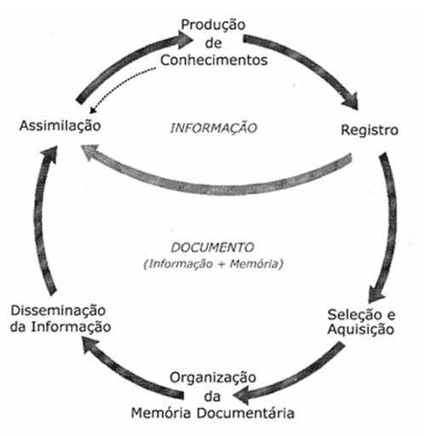
Fonte: Tristão, Fachin e Alarcon (2004, p. 34).

Texto texto texto texto texto texto texto texto texto texto texto texto texto texto texto texto texto texto texto texto texto texto texto texto texto texto texto texto texto texto texto texto texto texto texto texto texto texto texto texto texto texto texto texto texto texto texto texto texto texto texto texto texto texto texto texto texto texto texto texto texto texto texto texto texto texto texto texto texto texto texto texto texto texto texto texto texto texto (Tabela 1).

Tabela 1 – Distribuição dos documentos analisados por programa de pós-graduação da Universidade Federal do Ceará
Programas de pós-graduação | Categoria |  | Total
 | Teses | Dissertações
Cirurgia | 1 | 1 | 2
Enfermagem | 4 | 4 | 8
Engenharia Civil | 2 | 8 | 10
Farmacologia | 8 | 6 | 14
Física | 3 | 6 | 9
Química Inorgânica | 4 | 1 | 5
Total | 22 | 26 | 48
Fonte: elaborada pelo autor.

Texto texto texto texto texto texto texto texto texto texto texto texto texto texto texto texto texto texto texto texto texto texto texto texto texto texto texto texto texto texto texto texto texto texto texto texto texto texto texto texto texto texto texto texto texto texto texto texto texto texto texto texto texto texto texto texto texto texto (Tabela 2).

Tabela 2 – População brasileira por situação em domicílio em 2003
Situação do domicílio | Mulheres | Homens | Total
Urbana | 41.115.439 | 79,972492 | 79.972.370
Rural | 18.479.893 | 19.507.477 | 37.982.370
Total | 59.595.332 | 58.364.969 | 117.960.301
Fonte: Instituto Brasileiro de Geografia e Estatística (2003, p. 20).

Texto texto texto texto texto texto texto texto texto texto texto texto texto texto texto texto texto texto texto texto texto texto texto texto texto texto texto texto texto texto texto texto texto texto texto texto texto texto texto texto texto texto texto texto texto texto texto texto texto texto texto texto texto texto texto texto texto texto texto texto texto.

3 METODOLOGIA

A metodologia apresenta os métodos, as técnicas, os materiais, a definição da amostra ou universo, os procedimentos de coleta de dados, a forma de análise desses indicadores, entre outros procedimentos necessários para o desenvolvimento da pesquisa.
As seções e subseções devem atender as particularidades de cada projeto, a que não for pertinente deve ser eliminada.
Todo capítulo é chamado seção primária. Este deve ser em negrito e letras maiúsculas. As seções primárias, capítulos, podem se dividir em subseções até a quinária. Os títulos das seções devem ser destacados tipograficamente, de forma gradativa, da primária à quinária, utilizando-se os recursos caixa alta, negrito, itálico ou sublinhado e outros.

4 RECURSOS

Os recursos são todas as informações concernentes aos expedientes necessários para a realização da pesquisa. Podem ser humanos (pessoas que irão atuar no projeto), materiais (material de consumo, serviços de terceiros, viagens, diárias, encargos...) e financeiros (investimentos e custos). Geralmente, são incluídos quando o projeto é apresentado a uma instituição financiadora.
As seções e subseções devem atender as particularidades de cada projeto, a que não for pertinente deve ser eliminada.
Todo capítulo é chamado seção primária. Este deve ser em negrito e letras maiúsculas. As seções primárias, capítulos, podem se dividir em subseções até a quinária. Os títulos das seções devem ser destacados tipograficamente, de forma gradativa, da primária à quinária, utilizando-se os recursos caixa alta, negrito, itálico ou sublinhado e outros.

5 CRONOGRAMA

O cronograma é a relação das atividades a serem realizadas, indicando-se a previsão de tempo necessário para a execução de cada etapa da pesquisa. Geralmente é apresentado em forma de quadro.
O exemplo de cronograma a seguir deve ser adaptado conforme as particularidades do seu projeto.

Quadro 2 – Cronograma de execução
Atividades | Período
 | 1º mês | 2º mês | 3º mês | 4º mês | 5º mês | 6º mês
Revisão de literatura | X | X
Leitura do material |  | X | X | X
Orientação | X | X | X | X | X | X
Coleta de dados |  |  |  | X | X
Análise e interpretação dos dados |  |  |  |  | X
Redação do trabalho |  | X | X | X | X | X
Revisão e redação final do trabalho |  |  |  |  |  | X
Defesa do trabalho |  |  |  |  |  | X
Fonte: elaborado pelo autor.

REFERÊNCIAS

BASTOS, Cleverson Leite; KELLER, Vicente. Aprendendo a aprender: introdução à metodologia científica. 19. ed. Petrópolis: Vozes, 2006.

BITTAR, Eduardo Carlos Bianca. Linguagem jurídica. São Paulo: Saraiva, 2001.

HORIZONTE. Secretaria Municipal de Educação. Censo escolar. Horizonte: Secretaria Municipal de Educação, 2009.

INSTITUTO BRASILEIRO DE GEOGRAFIA E ESTATÍSTICA. Censo 2003. Rio de Janeiro: IBGE, 2003.

LARA, Marilda Lopes Ginez de; SMIT, Johanna Wilhelmina. Temas de pesquisa em Ciência da Informação no Brasil. São Paulo: Escola de Comunicações e Artes da Universidade de São Paulo, 2010. Disponível em: http://www.repositoriobib.ufc.br/000005/00000588.pdf. Acesso em: 21 jan. 2012.

MUELLER, Suzana Pinheiro Machado; PERUCCHI, Valmira. Universidades e a produção de patentes: tópicos de interesse para o estudioso da informação tecnológica. Perspectivas em Ciência da Informação, Belo Horizonte, v. 19, n. 2, p. 15-36, 2014.

PRESERVAÇÃO do meio ambiente: manifesto do chefe de Seattle ao presidente dos EUA. São Paulo: Babel Cultural, 1987.

ROSAS, Anny Jacquelline Cysne. Sustentabilidade da atividade produtora de água envasada em Fortaleza, CE. 2008. 186 f. Dissertação (Mestrado em Desenvolvimento e Meio Ambiente) – Pró-Reitoria de Pesquisa e Pós-Graduação, Universidade Federal do Ceará, Fortaleza, 2008.

SISS, Ahyas. Afro-brasileiros e Educação Superior: notas para debates. In: COSTA, Hilton; PINHEL, André; SILVEIRA, Marcos Silva da (org.). Uma década de políticas afirmativas: panorama, argumentos e resultados. Ponta Grossa: Editora UEPG, 2012. p. 18-26.

TARAPANOFF, K. Educação corporativa. In: CONGRESSO IBEROAMERICANO DE GESTÃO DO CONHECIMENTO E INTELIGÊNCIA COMPETITIVA, 1., 2006, Curitiba. Anais [...]. Curitiba: CIETEP, 2006. p. 59-70. Disponível em: http://www.gecic.com.br. Acesso em: 22 out. 2006.

TRISTÃO, Ana Maria Delazari; FACHIN, Gleisy Regina Bóries; ALARCON, Orestes Estevam. Sistema de classificação facetada e tesauros: instrumentos para organização do conhecimento. Ciências da Informação, Brasília, DF, v. 33, n. 2, p. 172-178, 2004. Disponível em: http://revista.ibict.br/ciinf/index.php/ciinf/article/view/265/233. Acesso em: 2 out. 2014.

UNIVERSIDADE FEDERAL DO CEARÁ. Biblioteca Universitária. Guia de normalização de trabalhos acadêmicos da Universidade Federal do Ceará. Fortaleza: Biblioteca Universitária, 2013. Disponível em: https://biblioteca.ufc.br/wp-content/uploads/2019/10/guia-de-citacao-06.10.2019.pdf. Acesso em: 9 jun. 2021.
APÊNDICE A – PROPOSTA DE QUESTIONÁRIO PARA COLETA DE DADOS

QUESTIONÁRIO

A - PERFIL DO ENTREVISTADO

1 Cargo:
( ) Servidor ( ) Bolsista ( ) Estagiário ( ) Terceirizado
Divisão/Unidade em que trabalha:______________________________________________

2 Faixa Etária:
( ) Até 19 anos ( ) 25 – 29 anos ( ) 35 – 39 anos ( ) 45 – 49 anos
( ) 20 – 24 anos ( ) 30 – 34 anos ( ) 40 – 44 anos ( ) Acima de 50 anos

3 Sexo:
( ) Feminino ( ) Masculino

4 Há quanto tempo trabalha na instituição?
( ) Há menos de 1 ano ( ) Entre 5 e 9 anos ( ) Entre 15 e 19 anos
( ) Entre 1 e 4 anos ( ) Entre 10 e 14 anos ( ) Há mais de 20 anos

5 Nível de escolaridade:
( ) Fundamental ( ) Médio ( ) Técnico
( ) Graduação ( ) Graduação em andamento Curso: ___________________________
( ) Especialização ( ) Especialização em andamento
( ) Mestrado ( ) Mestrado em andamento Área: ___________________________
( ) Doutorado ( ) Doutorado em andamento Área: ___________________________

APÊNDICE B – PROPOSTA DE TERMO DE CONSENTIMENTO LIVRE E ESCLARECIDO

TERMO DE CONSENTIMENTO LIVRE E ESCLARECIDO

PARA A PROFESSORA DE BEBÊS

Prezada professora,

Estamos realizando uma pesquisa intitulada Xxxxxxxx. A referida investigação objetiva compreender, na perspectiva de professoras de bebês, como se constituem suas identidades docentes.
A realização desta pesquisa poderá contribuir para a consolidação de um importante agrupamento profissional no âmbito acadêmico, nas Secretarias Municipais de Educação, nas Instituições de Educação Infantil, entre as famílias das crianças e seus responsáveis e na sociedade como um todo – as docentes que atuam com os bebês.
Para atingir o nosso objetivo, a pesquisa incluirá, em sua metodologia, a escuta dos adultos que trabalham em salas de crianças de seis a 18 meses de idade, especialmente, as professoras, que serão estimuladas a narrar suas histórias de vida, por meio de entrevistas individuais. Além disso, serão realizadas visitas ao CEI, com registro em diário de campo, fotos e/ou videogravação nas salas de referência dos bebês. Os adultos que atuam na sala de referência responderão, ainda, a um questionário para obtenção de informações relativas à formação, experiências pessoais e profissionais.
Com essas informações, gostaríamos de solicitar a sua autorização para que possamos realizar as observações, vídeo gravações e fotos na sua sala de referência e também a sua participação nos momentos de entrevistas. Caso aceite, por gentileza, assine esse documento que possui duas vias: uma ficará com a senhora e a outra com as pesquisadoras.
O Comitê de Ética em Pesquisa da UFC encontra-se disponível para reclamações pertinentes à pesquisa pelo telefone (85) 33668344.
Fortaleza, _____de ________de 2019.

Nome da professora: ___________________________________

Assinatura da professora: _______________________________
ANEXO A – TRECHO DA CARTA DO LÍDER DO POVO SEATTLE
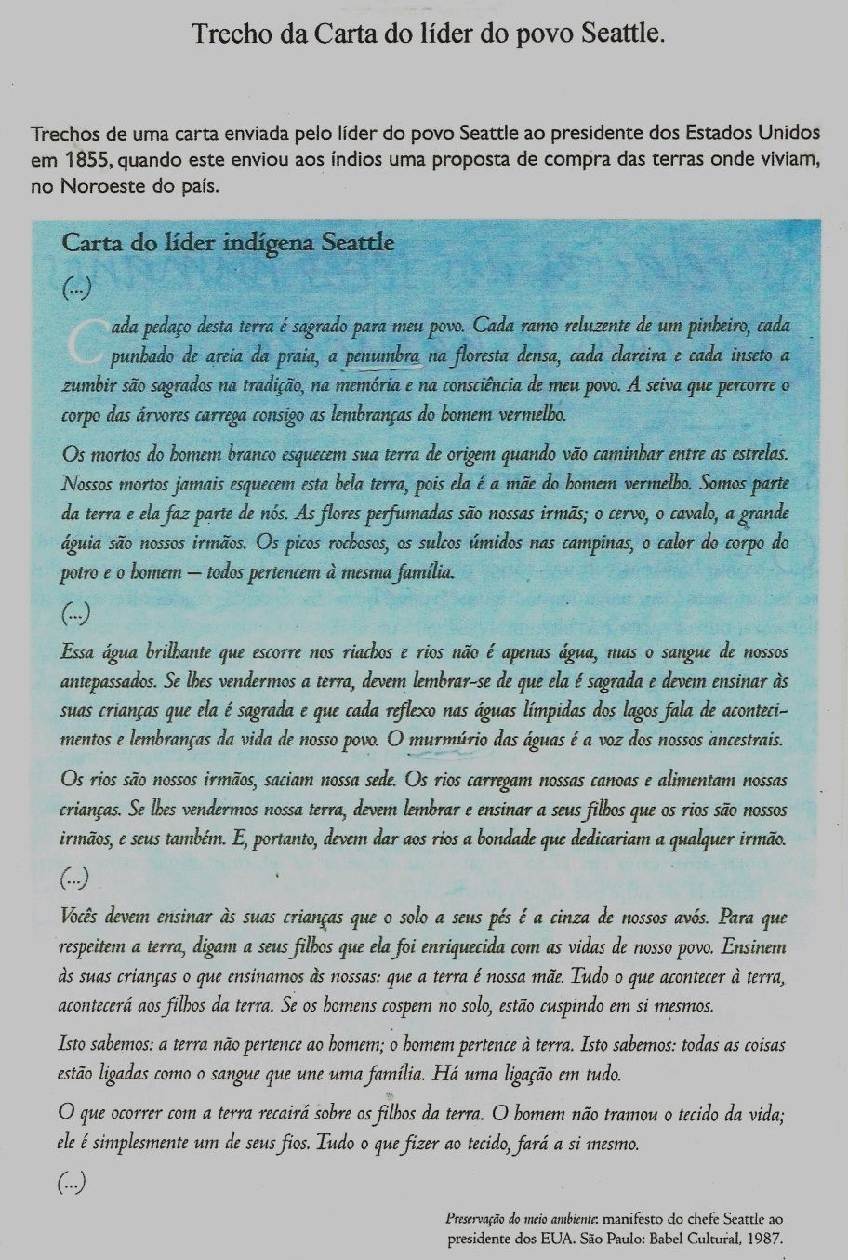
Fonte: (PRESERVAÇÃO..., 2000, p. 14).

ANEXO B – LEI Nº 17.496, 25.05.2021 (D.O.E. 26.05.21)

LEI Nº 17.496, 25.05.2021 (D.O.E. 26.05.21)

INSTITUI A SEMANA DA POESIA POPULAR, A SER COMEMORADA NO ÂMBITO DO ESTADO DO CEARÁ.
O GOVERNADOR DO ESTADO DO CEARÁ
Faço saber que a Assembleia Legislativa decretou e eu sanciono a seguinte Lei:
Art. 1.º Fica instituída a Semana da Poesia Popular, a ser comemorada no âmbito do Estado do Ceará anualmente, na primeira semana do mês de março.
Parágrafo único. O objetivo é dedicar uma semana à celebração da Poesia Popular, reconhecer a Poesia Popular em suas diversas formas, estimulando a leitura, a produção de textos, resgatando e valorizando a literatura de cordel.
Art. 2.º Esta Lei entra em vigor na data de sua publicação.
PALÁCIO DA ABOLIÇÃO, DO GOVERNO DO ESTADO DO CEARÁ, em Fortaleza, 25 de maio de 2021.

Camilo Sobreira de Santana
GOVERNADOR DO ESTADO

Autoria: André Fernandes.

O uso do título e da fonte no quadro do cronograma segue a regra para ilustrações, da seção 5.8, da ABNT NBR 15.287:2011.

